A la découverte de l’eau à Stenay
Parcours pédestre avec mesures de différents paramètres de différentes eaux dans la ville et identifier leurs origines.
Attention : soyez prudents près des zones à risques, certains endroits correspondent à des eaux profondes.
Votre équipe : ___________
- Coordonnateur (veille à la bonne marche du projet):
- Rédacteur (complète le document)
- Mesures ExAO ordinateur : (pH, T, concentrations en nitrates et ions calciums), vous échangerez vos mesures.
- Prélèvements :

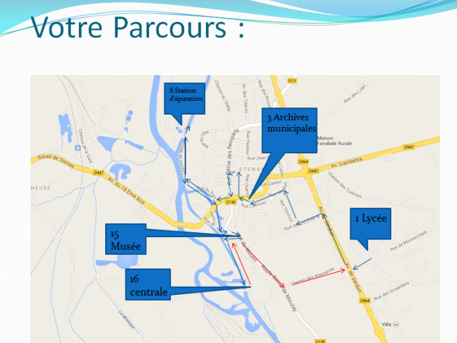

1 Origine de l’eau du robinet de Stenay
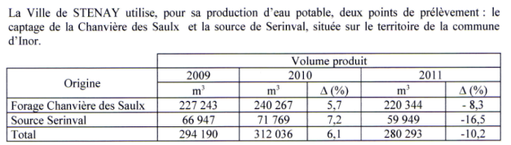
Stenay et également le faubourg de Cervisy, Mouzay, Laneuville – Luzy St Martin
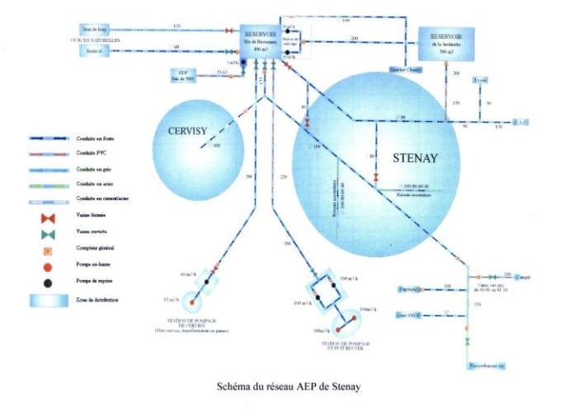

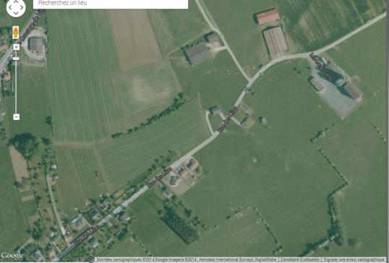

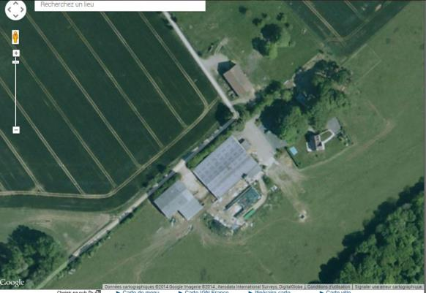

2 : Lavoir Millot
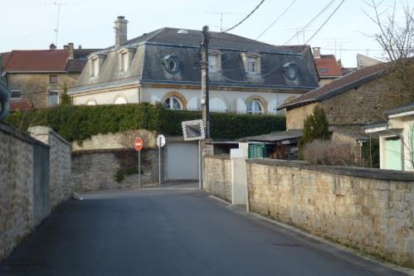

3: Archives municipales, direction
3.Place Jean Ancel (8h20)
- Histoire à travers les traces de l’eau à Stenay :
Avec prises de notes, enregistrement

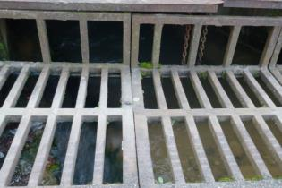
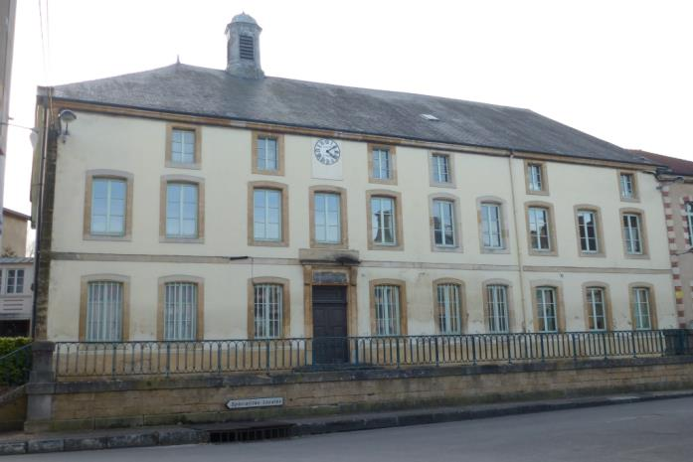
C’est une eau ________________

Prélèvement

Prélèvement
Vos mesures :
Prise de notes :

5 : Lavoir des minimes 9h15
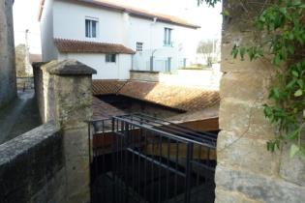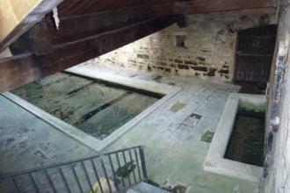

Prélèvement N°2
C’est une eau de _______________
Mesures :

Prise de notes

6 : vers la ruelle Guérin
- Prenez par la ruelle Charlotte , puis rue basse des remparts
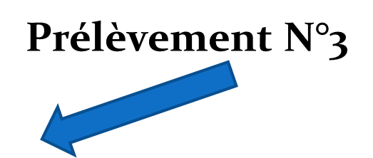
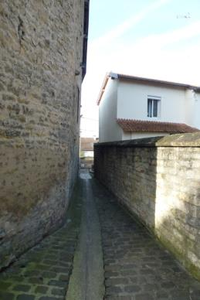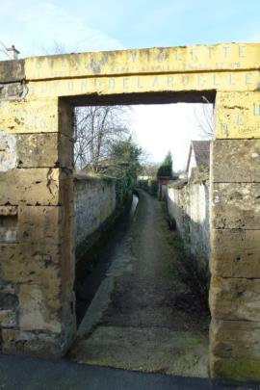
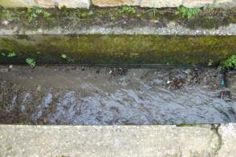

C’est une eau de _______________
Mesures :

Prise de notes

- Reprenez la rue basse des remparts (vers le sud),
puis à droite ruelle des Chènevières
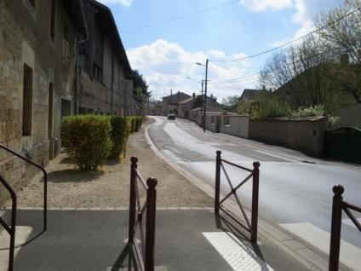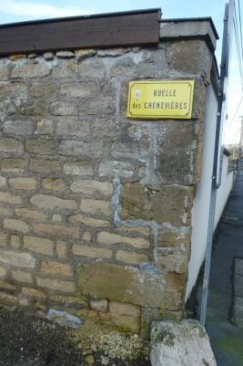
À gauche dans la rue des chènevières puis à droite, prendre la ruelle des tanneries vers la Meuse.
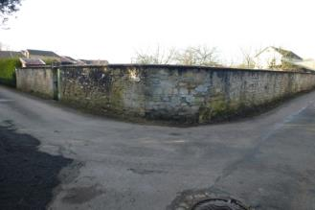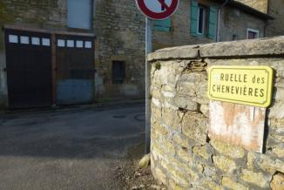

Ruelle des tanneries, à droite observer des maraichages
Expliquer l’intérêt de la position de ces activités (maraichages et tannerie)
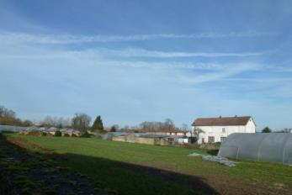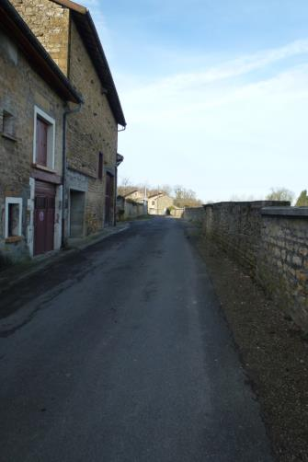
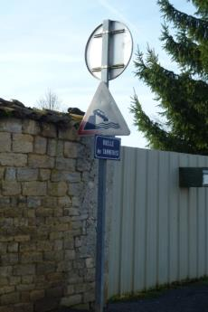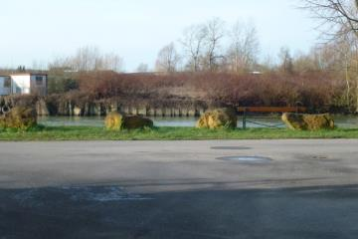

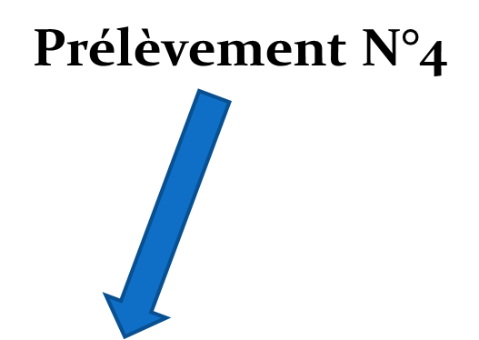
7 : Eaux du canal de l’Est et de la Meuse
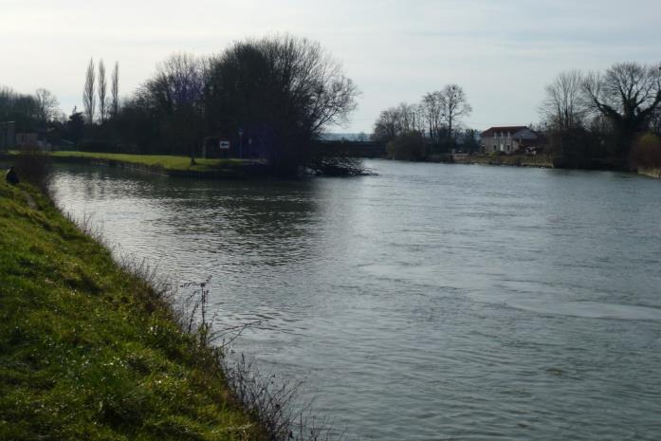
C’est une eau de _______________
Mesures :

Prise de notes

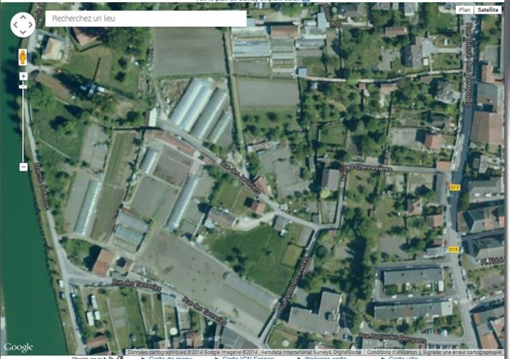
Où êtes-vous ?

Direction la station d’épuration
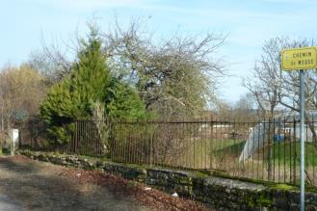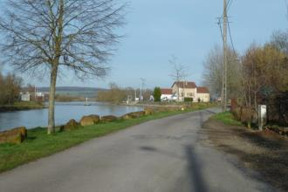

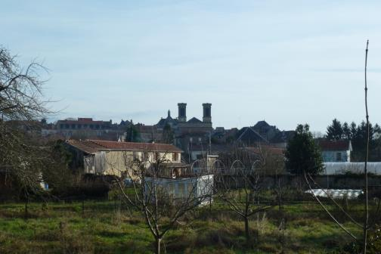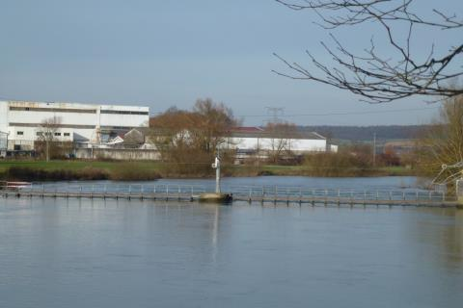
Quelle entreprise aperçoit-on au fond ? ____________________
Intérêt de la proximité d’eau ?
__________________________

Où ressort ce ruisseau dans Stenay ?
________________________
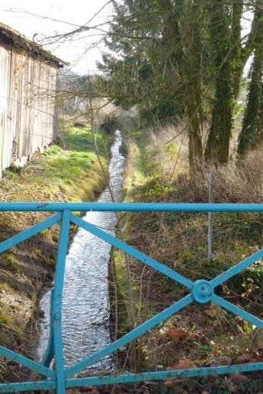

8 Ecluse du canal de l’Est
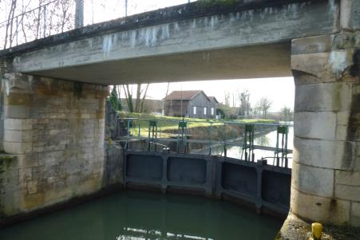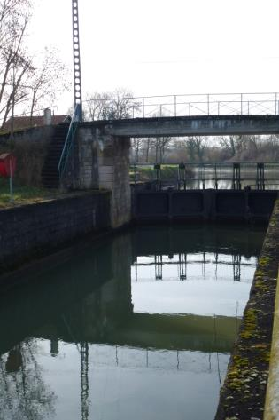
9: Station d’épuration de la ville de Stenay
9h45
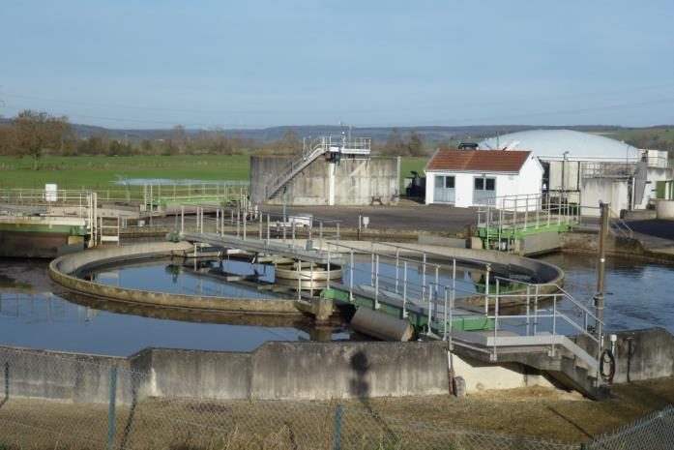
- Mesures , précisez à quelle étape de la station é été fait votre prélèvement.

Prise de notes :

10: Forage de Chanvières des Saulx
Indiquez où se trouve le forage
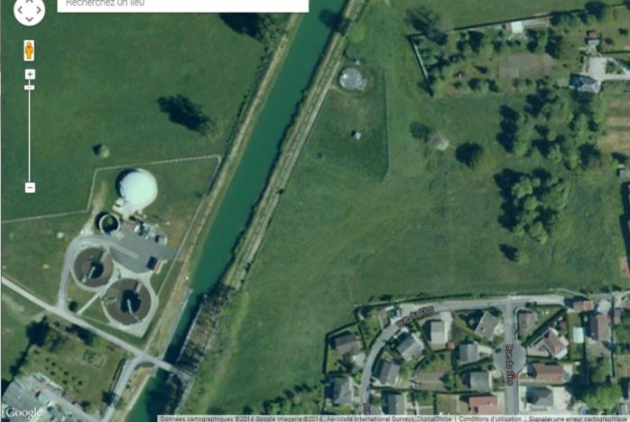
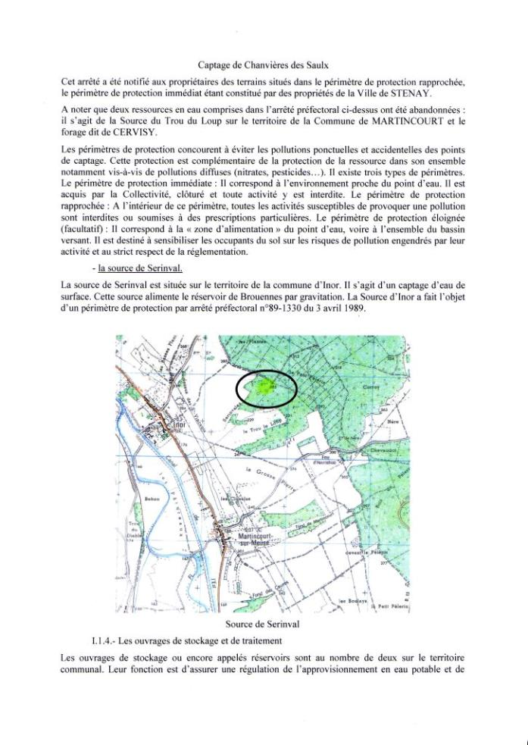
- Départ vers le port
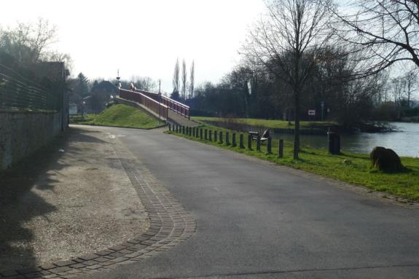
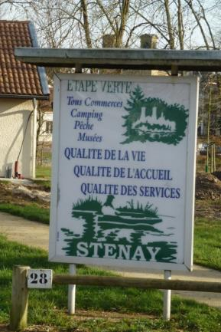
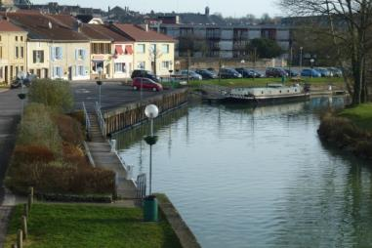
11 Port de plaisance 10h30

Mesures :

Prise de notes

Plan du bief
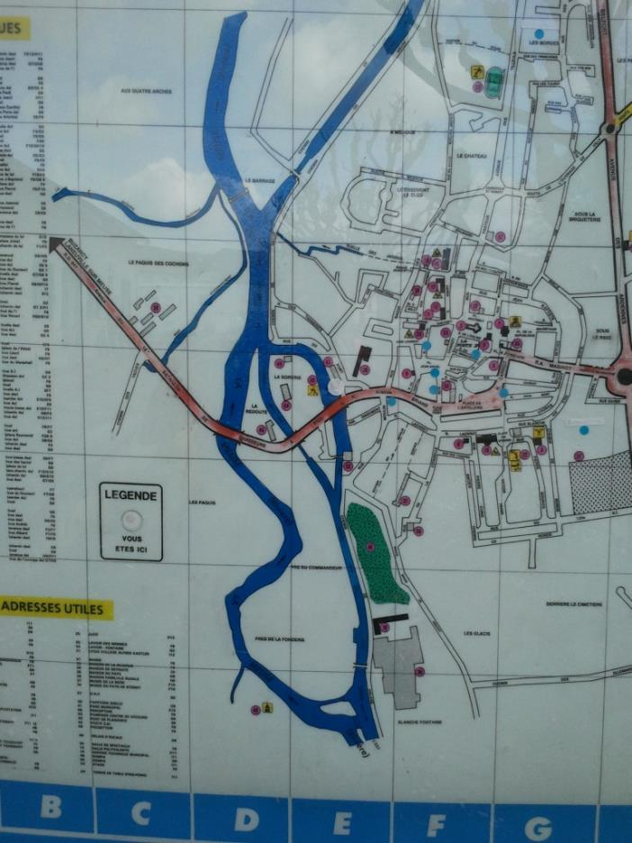
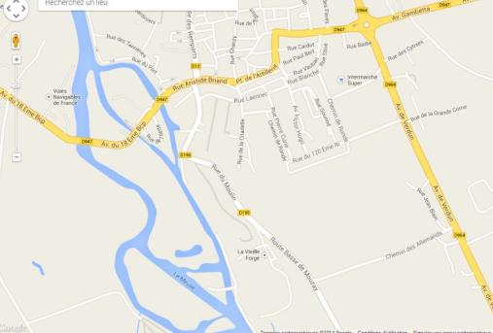
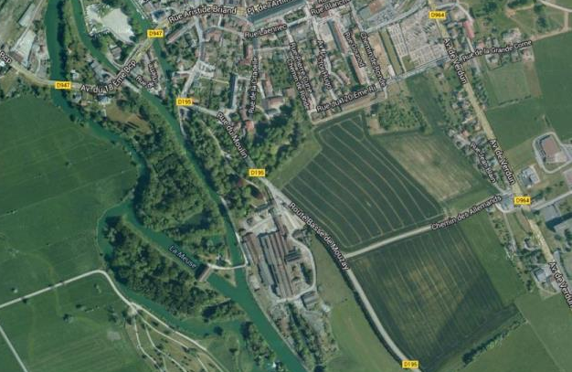

Placer le port , le moulin, le lycée

12 Direction l’ilette et le moulin
Grâce au plan du bief, rejoignez l’arrière du moulin, Le reconnaissez-vous ?

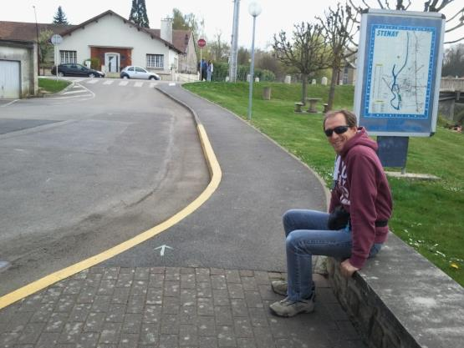
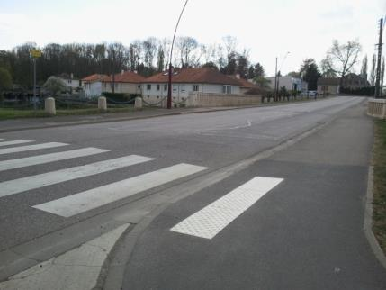
Prenez l’escalier qui descend à l’ilette puis rejoignez la passerelle

Le moulin
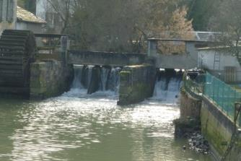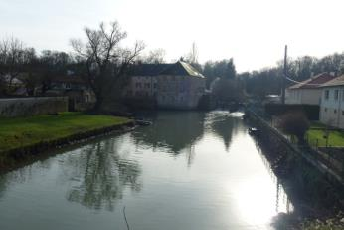
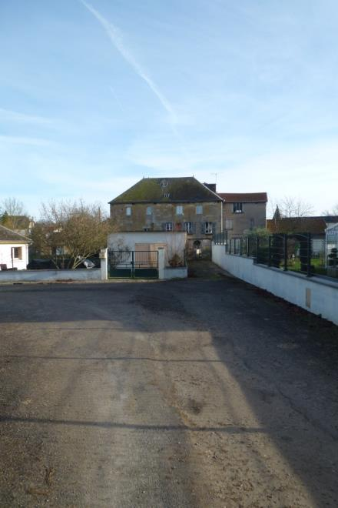

13: Ecluse N° 31 Stenay
PK 161,895 Dun PK 148,650
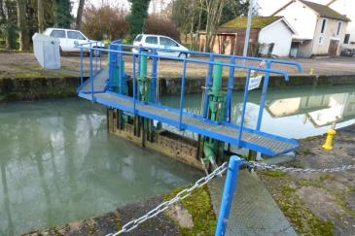

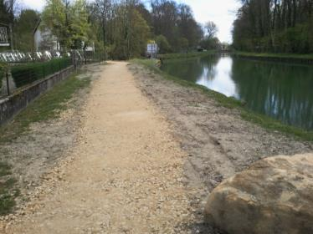
14 : Traversez la passerelle

Le métal constituant la passerelle
est ______________
Estimer sa masse, m =

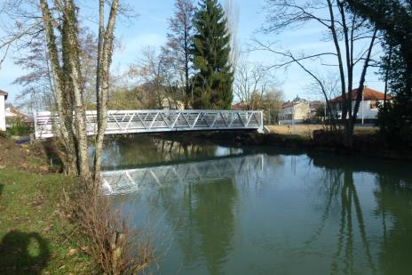
et rejoignez le musée de la bière par la rue du moulin (11h00)
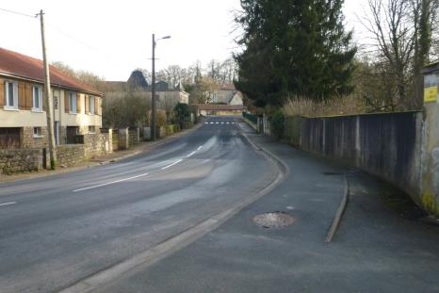

15: Musée européen de la bière
- Indiquer les étapes du processus de fabrication de la bière au cours desquelles l’eau intervient :

- Retournez vers la passerelle sans la franchir, prendre le chemin le long du canal de l’est et marchez…(bifurcation avec la Meuse) (11h15) 20min AR
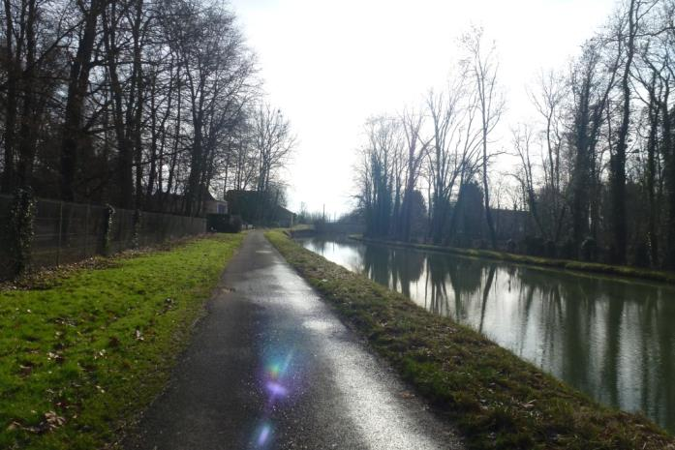
On passe à côté d’une ancienne usine, quelle était son activité ?
- Photo de l’ancienne usine
- Intérêt de l’eau à proximité ?
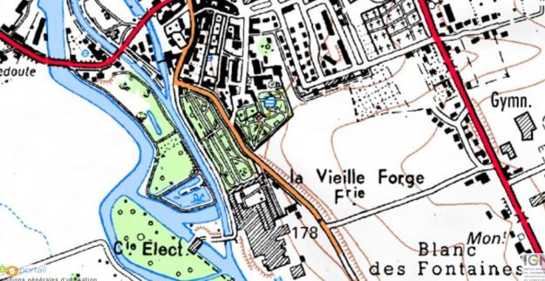
16 Usine hydroélectrique
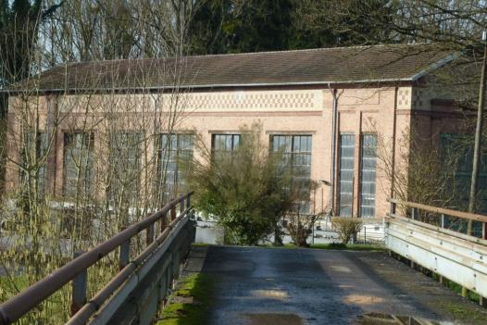
Indiquez la puissance maximale délivrée :
Elle utlise la force motrice de l’eau de ___________

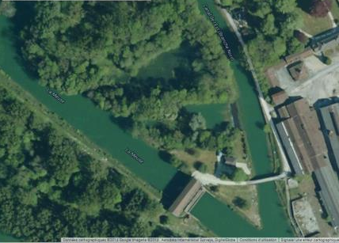
Où sommes-nous ?

Retour au lycée (départ 11h45)
- Ces documents seront sur l’ENT dans le GE SL

